管理体系审核记录表
过程与活动、  抽样计划 | 涉及  条款 | 受审核部门：技术部 主管领导：刘新峰 陪同人员：周敬 | 判定
 |  | 审核员：强兴 李博 审核时间：2022年3月17-18日
 |  | 审核条款：QEO：5.3、6.2 EO：6.1.2、6.1.4、8.1、8.2
岗位、职责、权限、责任 | QEO:5.3 | 技术部 负责人：刘新峰  查《管理手册》规定了本部门的职责和权限 主要负责：  --负责六氟化硫净化技术服务设备及配套设施的管理；  --负责工作环境管理；  --负责项目计划编制和组织实施；负责特殊过程确认；负责产品标识管理；负责产品防护管理；  --负责物资的日常管理工作；  --组织制定环境目标指标、职业健康安全目标和环境、职业健康安全管理方案；  —负责产品、质量、环境和职业健康安全绩效的监测与评价；  —做好本部门的运行控制工作。  —负责对不合格产品和服务的控制；  —负责监视和测量设备的有效控制；  —负责事件调查、不合格/不符合与纠正措施的归口管理；  —负责监控设计研发及技术服务过程每个关健点，发现问题及时纠正；  —做好本部门的环境因素识别、危险源辨识与控制工作。  询问技术部人员，基本清楚本部门职责。  现有上述管理人员配置满足要求。 | Y
管理目标及其实现的策划 | Q6.2  EO6.2.1 | 公司对管理体系所需的相关职能、层次和过程设定管理目标。  技术部涉及的目标及实现情况是：  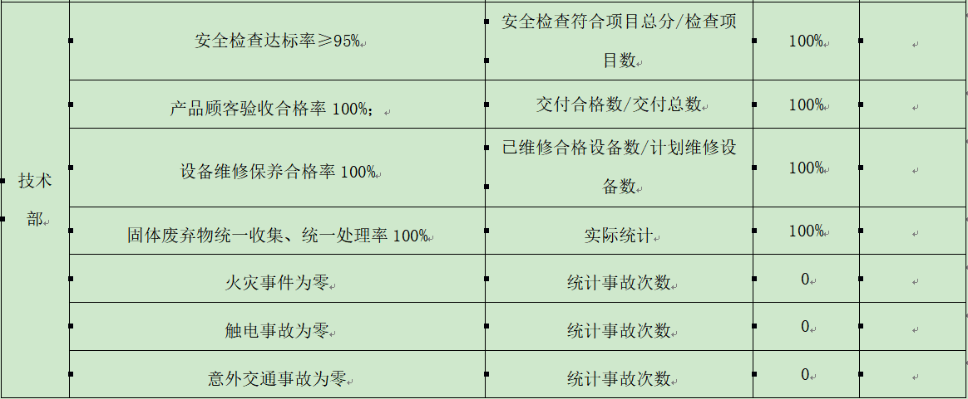  目标可测量，与公司管理方针一致。有实施落实的方案， 根据2022年1月10日统计结果，目标均已完成。
环境因素识别，危险源辨识、风险评估及控制措施 | EO:6.1.2/6.1.4 | 编制《环境因素识别和评价控制程序》、《危险源辨识、风险评价和控制措施的确定》、《风险和机遇分析、评价和应对措施的确定程序》等程序，按照相关程序执行。  提供《环境因素识别排查表》识别了办公区、综合部、六氟化硫净化服务过程等环境因素包括：水的消耗、电的消耗、办公用品的消耗、汽车尾气的排放、生活垃圾的排放、纸箱、包装物的废弃物、电灯产生的废弃物、、噪声的排放、火灾的发生、六氟化硫泄漏等；  提供《重要环境因素清单》4项，包括固废排放固废物排放、噪声的排放、火灾的发生、六氟化硫泄漏。  以上重要环境因素清单中制定了针对性控制措施，措施基本有效。  提供《危险源辨识与风险评价》，识别了办公区、技术部、六氟化硫净化服务过程等危险源，抽查如下：  提供《危险源辨识与风险评价》，识别了办公区、六氟化硫净化服务过程等危险源，抽查如下：  作业活动 危险源 导致的后果  电危害 各类电气插座、插头老化 火灾、触电  人员外出的车辆、和下车间检查运转设备的危害 交通事故/机械伤害  标志缺陷 办公大楼消防标志不规范 火灾  传染病媒介物 个别人员患传染病在不知道的情况下传染给他人 传染病  六氟化硫泄漏 违规操作、设备故障 人身伤害  交通运输 疲劳驾驶、违章驾驶 交通事故  暑期办公 高温作业 中暑  办公 办公区未配备消防器材或器材过期损坏、不会使用消防器材 火灾  日常办公管理 抽烟 火灾、健康损害  上下楼梯 地面不平、不小心 人身伤害  线路短路/易燃物遇明火 引起火灾 人身伤害  见《不可接受危险源清单》，触电、火灾伤害、意外交通事故、六氟化硫泄漏。  以上重要环境因素清单、不可接受危险源清单中制定了针对性控制措施，措施基本有效。
环境和职业健康安全运行控制 | E8.1  S8.1 | 在技术部查看，提供有六氟化硫净化服务的合同资料、验收报告等，具体见技术部，其认证范围处于正常经营情况。  技术部重要环境因素有：固废物排放、噪声的排放、火灾的发生、六氟化硫泄漏。  技术部根据部门的重要环境因素，策划的环境管理制度有：《应急准备和响应管理制度》、《监视、测量、分析和评价管理制度》、《消防安全管理制度》、《火灾应急措施》《六氯化硫气体泄漏应急预案》等。  现场查看，部门的服务内容主要有：六氟化硫净化服务服务，主要为西安西开电力装备智慧服务有限公司提供六氟化硫净化服务。  1、固废排放管理：  公司编制了《固体废弃物管理规定》，规定了技术部实施过程固废处理的管理要求。  生活垃圾在办公区域集中收集后，由物业管理交环卫部门统一定期清运；回收固废处理（包括固废如墨盒、硒鼓等）作好分类，标识交供应商回收。六氟化硫净化后的滤芯定期到设备厂家（河南日立信股份有限公司）维修保养时进行更换，更换后的废滤芯交由厂家统一处理。  2、火灾预防：  查看，公司编制了火灾预防管理规定、应急管理规定。  查看，办公区域设置了灭火器、消火栓等，设施状态良好。  现场查看,消防设施配置完整，完好。  公司定期参加组织的消防培训和演练，技术部主要岗位均参与。  六氟化硫净化现场，由业务方配置了灭火器材。  3噪音防护：主要为空压机运行产生的噪音，现场较为空旷，对周围居民影响较小。  现场查看，技术部的不可接受风险为：触电、火灾伤害、意外交通事故、六氟化硫泄漏等。  技术部制订了相关的危险源防护、管理措施，如《应急救援预案》、《设备操作规程》等：  1、触电风险管理：  现场查看，公司规定了安全供电的管理要求，所有电气设备定期进行维护，公司定期对线路、操作柄等进行安全检查，发现问题及时进行处理，设置规范，要求技术人员作业过程中必须培训劳保用品，比如绝缘手套、绝缘鞋、防毒面罩等。无不符合情况。  2、火灾伤害预防：  现场了解：公司制订了火灾预防管理规定、应急管理规定。在公共场所设置了灭火器、应急通道、气体报警器、应急疏散指示灯等。  查，技术部员工定期参加综合部的消防、应急、逃生培训和演习。  3、意外交通预防：  现场了解：企业对员工加强教育与培训，遵守交通法规，加强车辆维护，人车购买保险：  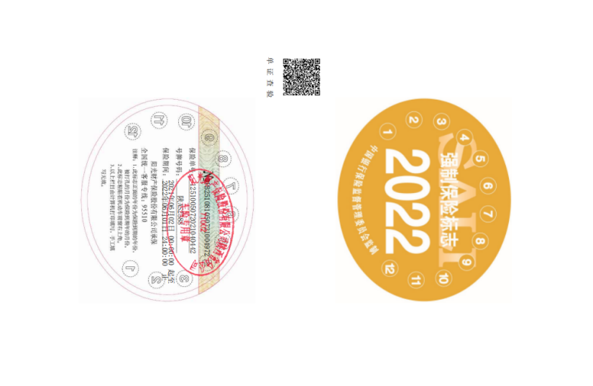  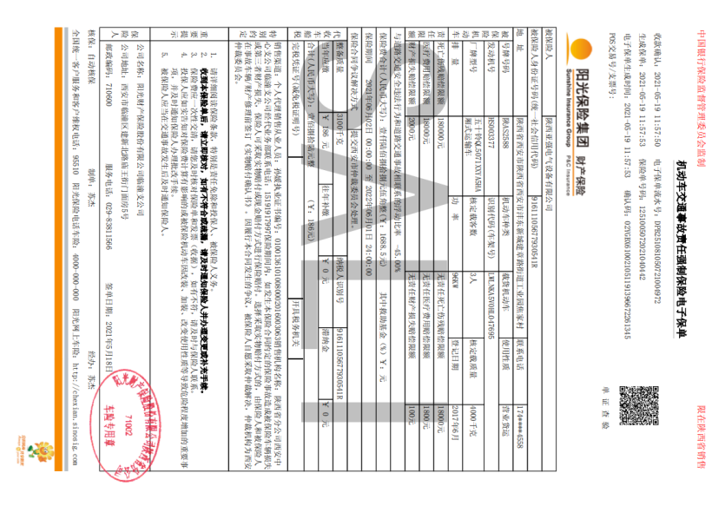  - 六氟化硫泄漏控制方式：1）配备防毒面具、六氟化硫泄漏报警器等设施。2）加强设备维修报告，确保设备正常可靠使用。3）加强对操作员工的安全意识宣传、培训。  现场发现：六氟化硫净化服务人员刘新峰未能佩戴防毒面罩。  查看了净化服务现场安全要求：  1.施工人员应学习并熟悉《电业安全生产规程》，并认真贯彻执行。在整个过程中坚持"安全第一，预防为主"的原则。  2.施工前召集全体施工人员进行安全技术交底，并听从甲方及业主单位安全负责人的安全交待，熟悉现场情况，明确工作内容和任务，不得在现场随意乱跑和触碰与施工无关的危险源等。  3.严格遵守施工工地的各项规章制度（如工作票制度等，做到每天开工领票，停工交票）。  4 .在部分带电的柜上工作时应遵守下列规定：  4.1必须了解产品带电系统的情况。  4.2 应穿工作服、戴工作帽、穿绝缘鞋并站在绝缘垫/梯上。  4.3施工工具必须绝缘良好。  4.4必须设监护人。  5.在带电的开关设备上应挂"禁止合闸、有人工作"标示牌;施工地点放置"在此工作"牌;周围运  行设备围红白布带，挂"止步、高压危险"牌。  6.严禁任意移动或拆除拉绳、遮栏、接地线、标示牌及其它安全防护措施。  7.如站内设备均在运行中，工作中应防止碰伤运行设备造成人身设备事故。  8.施工用的施工设备应符合要求，使用前要进行检查测试。  9.当日施工完毕应将现场清理干净，做到"工完、料尽、场地清"。  10.工作中应与现场有关人员密切配合，顺利完成任务。 | Y  N
应急准备和响应 | EO8.2 | 编制了应急准备和响应控制程序，  提供火灾应急事故预案；触电事故应急等，预案包括：应急目的、内容职责、应急响应流程等。  抽查：  应急演练（火灾）记录，演练时间2021年11月13日下午3点，指挥人员：姬大庆。  参加人员：综合部、技术部共计10人  消防器材：灭火器6瓶、消防水带3卷、斧头1把、枪头2个、三分头1个、扳手、消防服装（2套）、水鞋2双，  有演习情况记录和总结，并对演练预案进行了评估，满足应急预案。  另查：2021年11月13日触电应急演练，指挥人员：姬大庆，演练结论：基本达到演练目的。  预案评估：进一步完善和修改《触电应急救援预案》，认真抓好员工安全教育培训，开展技能练兵，使施工人员从理论实践中增长安全技能，提高安全意识。加强安全管理力度，建立健全和完善各项规章制度。  查看了《六氯化硫气体泄漏应急预案》  六氟化硫气体泄漏防范要求：进入六氟化硫气体回收处理中心厂房前，应首先确认六氟化硫气体泄漏报警系统处于正常工作状态，且现场无异常情况。 开展六氟化硫气体回收处理前，设备操作人员应按规定领取并佩戴安全防护用具。  六氟化硫气体泄漏应急流程及方法  六氟化硫气体泄漏报警系统报警时  工作人员应立即启用所佩戴的气体呼吸器，检查排气风机启动情况，如果风机没有与报警系统联动运转，必须立即手动强制启动风机，同时关闭其它设备电源。风机启动后，所有人员立即撤离处理中心厂房，到户外通风良好处等待至少15分钟，同时采取措施隔离现场。  排气完成后。中心负责人进入现场，检查六氟化硫气体泄漏情况，判断气体泄漏原因，确定处理方案。  中心负责人及其指定的工作人员进入现场，排除六氟化硫气体泄漏故障，并做好记录。  六氟化硫气体回收处理过程中发生泄漏  设备操作人员应立即启用所佩戴的气体呼吸器，关闭气瓶阀门，关闭净化处理装置，手动强制启动排气风机，井告知中心负责人和其它现场人员，立即抛离处理中心厂房，到户外通风良好处等待至少15分钟，同时采取措施隔离现场。  排气完成后，处置异常情况的设备操作人员进入现场，检测六氟化硫气体泄世漏报警装置监测数据，取出备用的气体呼吸器;  中心负责人佩戴气体呼吸器进入现场，判断气体泄漏原因，确定处理方案. 指定工作人员进入现场，排除六氟化硫气体泄漏故障，并做好记录。  结果分析  六氯化硫气体泄漏情况处理完毕后，中心负责人应主持召开情况分析会，说明气体泄漏原因和处理过程，分析处置方法是否合理得当，完善泄漏预防措施，并向上级管理部门汇报。
说明：不符合标注N

